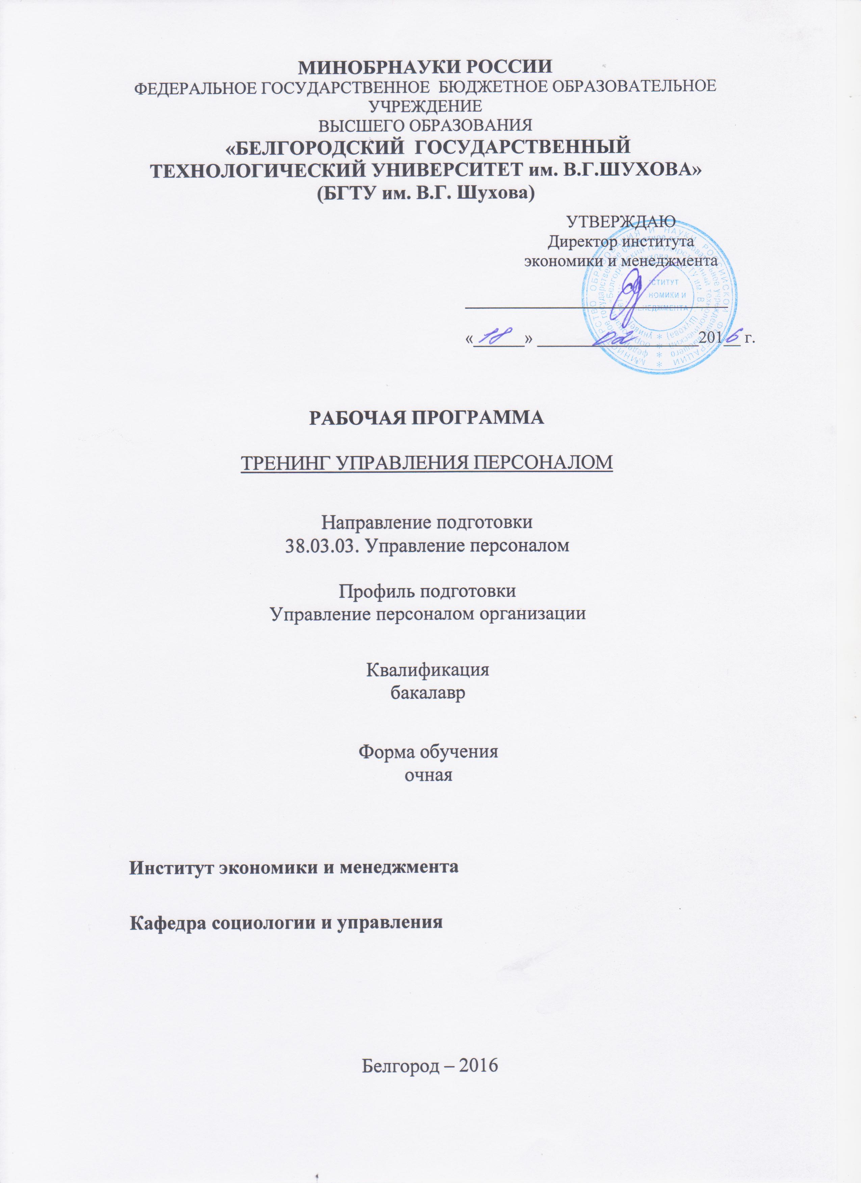
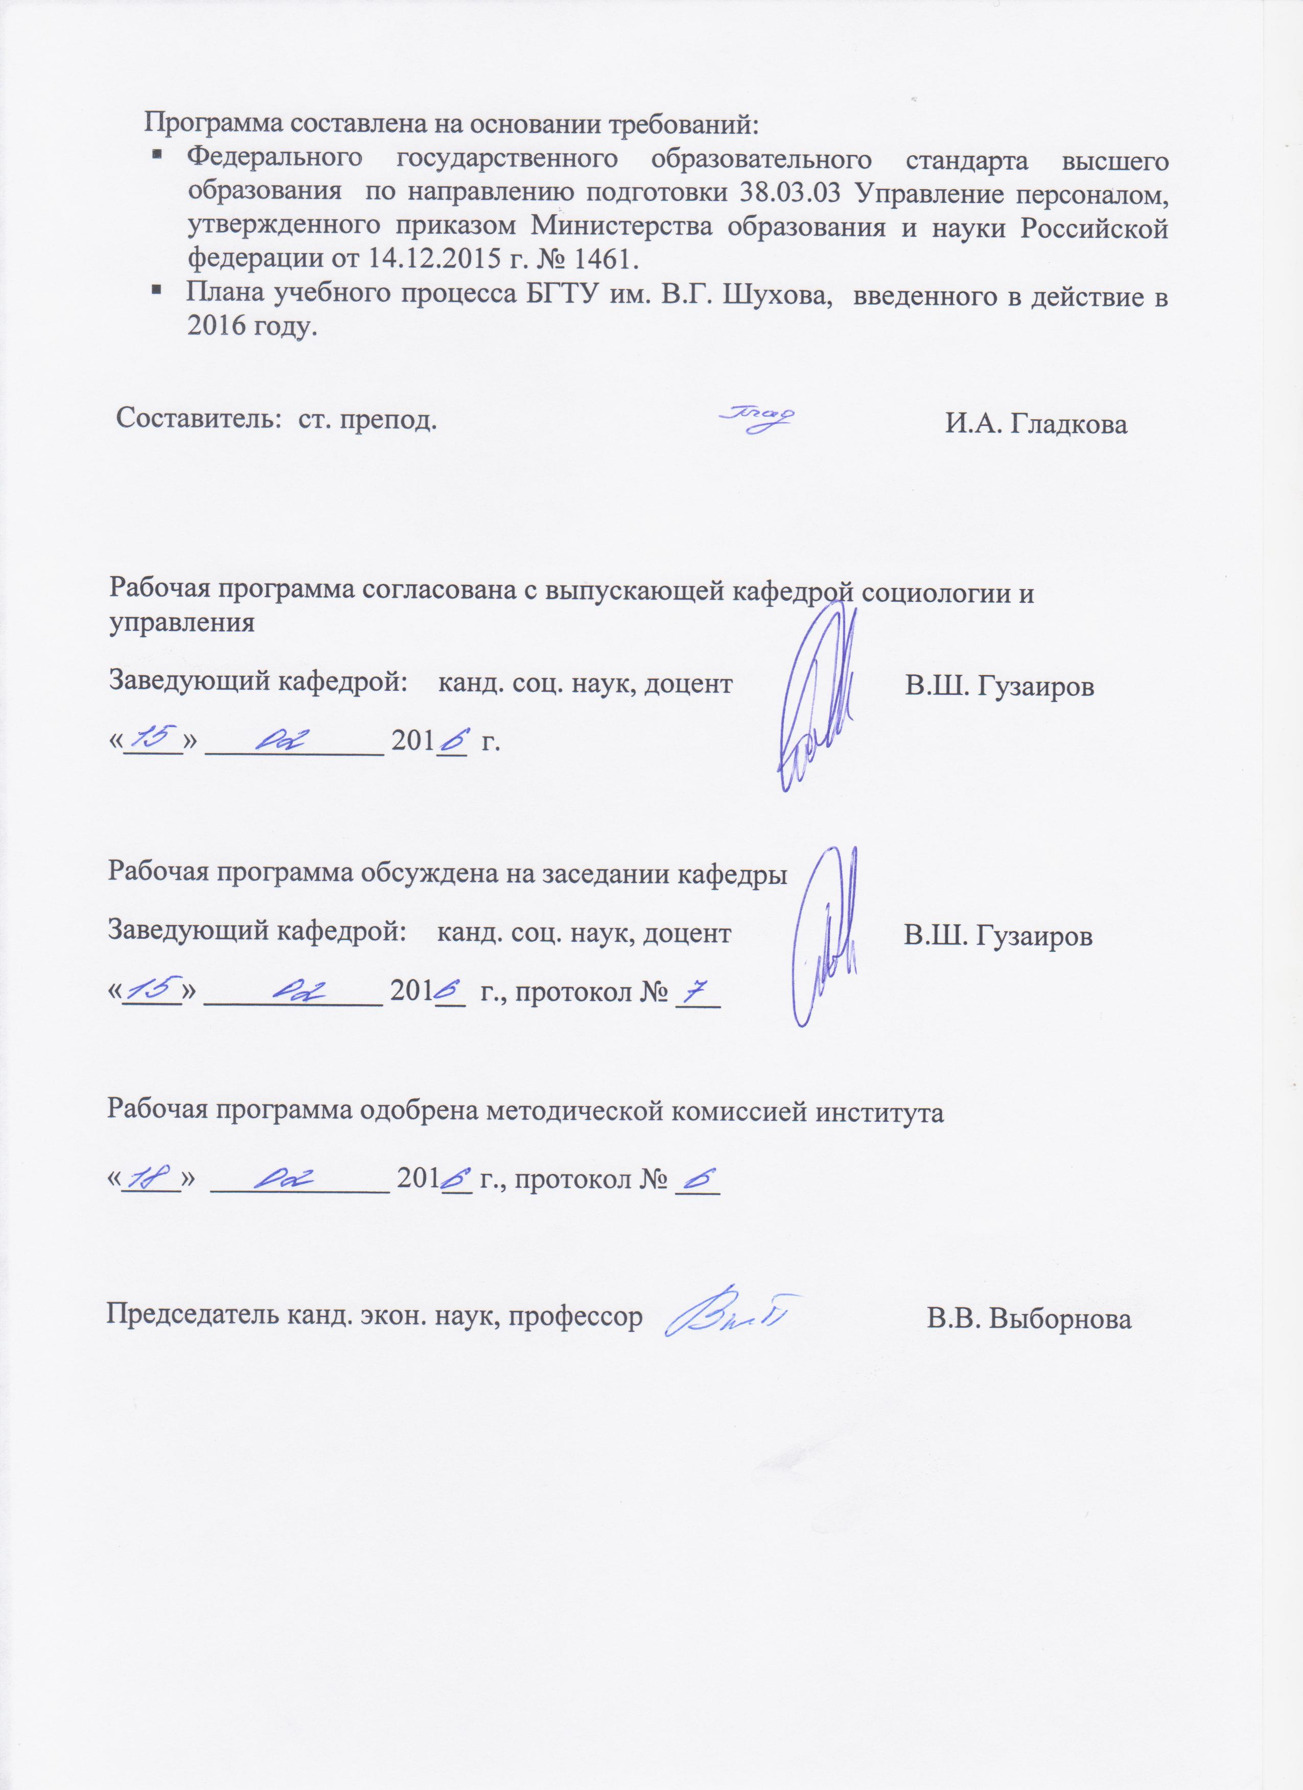

- ПЛАНИРУЕМЫЕ РЕЗУЛЬТАТЫ ОБУЧЕНИЯ ПО ДИСЦИПЛИНЕ

Формируемые компетенции |  |  | Требования к результатам обучения
№ | Код компетенции | Компетенция | Требования к результатам обучения
Профессиональные
1 | ПК-6 | Знание основ профессионального развития персонала, процессов обучения, управления карьерой и служебно-профессиональным продвижением персонала, организации работы с кадровым резервом, видов, форм и методов обучения персонала и умением применять их на практике | В результате освоения дисциплины обучающийся должен  Знать: социально-психологические основы тренинга, типовую структура тренинга, требования к его разработке и проведению, цели и задачи тренингов в управлении персоналом  Уметь: формулировать цели тренинга в управлении персоналом, осуществлять поиск информации, необходимой для проведения тренинга, выбирать методы проведения тренингов, разрабатывать сценарий тренинга, проводить тренинг и анализировать полученные результаты  Владеть: методами организации и проведения тренингов.

- МЕСТО ДИСЦИПЛИНЫ В СТРУКТУРЕ ОБРАЗОВАТЕЛЬНОЙ
ПРОГРАММЫ
Содержание дисциплины основывается и является логическим продолжением следующих дисциплин:

№ | Наименование дисциплины (модуля)
 | Планирование карьеры
 | Управление персоналом организации
Содержание дисциплины служит основой для изучения следующих дисциплин:

№ | Наименование дисциплины (модуля)
 | Психофизиология профессиональной деятельности
 | Организационное поведение
 | Профессиональная адаптация
 | Преддипломная практика
 | Государственная итоговая аттестация
- ОБЪЕМ ДИСЦИПЛИНЫ
Общая трудоемкость дисциплины составляет 3 зачетные единицы, 108 часов.

Вид учебной работы | Всего  часов | Семестр  № 5
Общая трудоемкость дисциплины, час | 108 | 108
Контактная работа  (аудиторные занятия), в т.ч.: | 51 | 51
лекции
лабораторные
практические | 51 | 51
Самостоятельная работа студентов, в том числе: | 57 | 57
Курсовой проект
Курсовая работа
Расчетно-графическое задания
Индивидуальное домашнее задание
Другие виды самостоятельной работы | 57 | 57
Форма промежуточной аттестации  (зачет) | зачет | зачет

4. СОДЕРЖАНИЕ ДИСЦИПЛИНЫ
4.1 Наименование тем, их содержание и объем
Курс 3 Семестр 5
№ п/п |  | Наименование раздела  (краткое содержание) | Объем на тематический раздел по видам учебной нагрузки, час
 |  | Наименование раздела  (краткое содержание) | Лекции | Практические  занятия | Лабораторные  занятия | Самостоятельная  работа
- Социально-психологические основы тренинга
 | Тренинг – понятие, социально-психологические основы. Тренинги личностного роста, бизнес-тренинги. Особенности обучения взрослых. Рынок тренинговых услуг. Как выбрать провайдера тренинговых услуг. |  |  | 5 |  | 5
2.Типовая структура тренинга, требования к его разработке и проведению
 | Методология разработки тренинга. Описание ожиданий и формулирование целей тренинга. Структура тренинга. Поиск информации, необходимой для проведения тренинга. Выбор методов: мини-лекция, модерация, фасилитация, ролевая игра, мозговой штурм, упражнения и др. Написание сценария тренинга. Проведение тренинга. Анализ полученных результатов. Игры и упражнения для тренинга. Материалы для тренинга, раздаточные материалы, оборудование. Место проведения, подготовка помещения. Технология преодоления сопротивления группы. |  |  | 5 |  | 5
3.Тренинги в управлении персоналом
 | Цели и задачи тренингов в управлении персоналом. Проблема оценки эффективности тренинга. Основные принципы управления человеческими ресурсами. Тренинг «Организационная и корпоративная культура»  Задачи: сформировать отношение к персоналу как интеллектуальному ресурсу компании; сформировать представление о содержании и роли организационной культуры. Методы: Решение кейса «Растущая компания». Дискуссия на тему, что же является организационной культурой. Дискуссия по кейсу «Двойные стандарты». Анализ культуры предприятия в рамках модели Шейна. Диагностика организационной культуры по методике Кови. Игровое тестирование эмоциональных типов. Рабочая группа по выделению собственного представления об идеальной организационной культуре. Описание организационной культуры для группы по Кови и по Шейну.  Обратная связь. Подведение итогов. |  |  | 5 |  | 5
- Тренинг «Успешный поиск и отбор персонала»
 | Задачи: разработать алгоритм поиска и отбора персонала; применить на практике техники поиска и отбора сотрудников.  Методы:  Мини-лекция «Поиск персонала»: Определение потребности в персонале. Пути решения задачи: найм, лизинг, аутсорсинг, фрилансинг. Определение требований к кандидату. Критерии выбора путей поиска. Методы и пути поиска персонала.  Кейс «Разработка алгоритма поиска и отбора персонала»  Кейс «Разработка профиля требований к кандидату на вакантную должность»  Мозговой штурм «Образ идеального сотрудника».  Творчески-поисковые упражнения. Деловые и ролевые игры. Сравнительная таблица (плюсы и минусы различных путей поиска).  Кейс «Составление текста объявления о вакансии»  Кейс «Работа с резюме соискателей»  Ролевая игра «Интервью при приеме на работу» Анализ вербальных и невербальных средств коммуникации. Выявление ведущего канала восприятия и мета-программ.  Индивидуальная оценка (аудит). Кейс-метод.  Обратная связь. Подведение итогов. |  |  | 5 |  | 6
5. Тренинг «Адаптация новых сотрудников»
 | Задачи: разработать пошаговый алгоритм адаптации нового сотрудника в организации, разработать программу адаптации.  Методы:  Мини-лекция «Основы адаптации персонала»: Цели адаптации новых сотрудников. Структура процесса адаптации, сложности процесса адаптации и пути их решения. Программа введения в должность. Наставничество.  Мозговой штурм «Модель адаптации»  Кейс «Анализ стратегий адаптации»  Тестирование «Локус контроля»  Выявление взаимосвязи стратегий адаптации и индивидуально-типологических особенностей личности адаптанта  Кейс «Составление пошагового алгоритма адаптации сотрудника»  Обратная связь. Подведение итогов. |  |  | 5 |  | 6
6. Тренинг «Обучение персонала»
 | Задачи: сформировать представление об обучении персонала как актуальной потребности развития современного бизнеса; разработать программу обучения персонала  Методы:  Мини-лекция «Обучение персонала как потребность современного развития бизнеса». Определение потребности в обучении. Применение различных форм обучения. Внутреннее и внешнее обучение. Особенности обучения взрослых специалистов. Организация учебного процесса в компании. Оценка эффективности обучения. Создание системы обучения в компании.  Групповое обсуждение и работа в малых группах. Игра-презентация. Ролевые игры «Таинственный покупатель», «Суд присяжных». Обратная связь. Подведение итогов. |  |  | 5 |  | 6
7. Тренинг управления мотивацией персонала
 | Задачи: углубление знаний о мотивации персонала, формирование навыков по мотивации персонала с учетом индивидуальных особенностей подчиненных.  Методы:  Мини-лекция: «Управление мотивацией персонала»  Основные понятия мотивации персонала. Место мотивации в общей системе управления персоналом. Основные теории мотивации персонала и их реализация в практике управления персоналом. Материальная и нематериальная мотивация. Взаимосвязь мотивов, вознаграждения и поведения. Современные системы оплаты труда и немонетарной мотивации.  Тест «Определение индивидуальной удовлетворенности по базовым потребностям». Анализ и обсуждение результатов теста.  Мозговой штурм «Парадоксы мотивации»  Кейс «Управление демотивацией персонала»  Алгоритм мотивации. Приемы и способы мотивации (деловая игра). Обратная связь. Подведение итогов. |  |  | 5 |  | 6
8. Тренинг «Лидерство и команда»
 | Задачи: углубить представление о сущности и роли лидерства в организации, сформировать навыки постановки и делегирования задач, управление ролями в команде  Методы:  Мини-лекция: Лидерство. Типология лидерства. Основы командообразования. Организация работы в команде. Распределение ролей. Жизненный цикл команды. Центрирующее упражнение на тему лидерства.  Тест «Определение лидерских способностей»  Ситуативная игра: «Шесть шляп».  Ситуативная игра: «Трагедия мрачной пещеры»  Центрирующее упражнение на тему управленческих коммуникаций «Испорченный телефон».  Практикум на постановку задач  Практикум на делегирование задач  Карточки с кейсами на распознавание типов конфликтов. Ситуативная игра «Стереотипы»  Обратная связь. Подведение итогов. |  |  | 5 |  | 6
9. Тренинг тайм-менеджмента
 | Задачи: развивать навыки эффективного планирования времени, умения планировать и организовывать время сотрудников  Методы:  Мини-лекция: «Основы тайм-менеджмента»  Практикум «Анализ расходования времени»  Упражнение «Ценности и приоритеты»  Тест «Определение ловушек времени»  Кейс «Определение приоритетов»  Практикум «Планирование»  Упражнение «Связующая нить».  Обратная связь. Подведение итогов. |  |  | 5 |  | 6
10. Тренинг целеполагания
 | Задачи: осознание значения планирования и целеполагания, освоение видов и способов постановки целей.  осознание возможностей трансформации проблем в цели.  Методы:  Ролевые, деловые и развивающие игры, соответствующие поднимаемым темам.  Индивидуальная и групповая рефлексия.  Отработка умений и навыков в специальных упражнениях.  Групповые дискуссии.  Разбор конкретных ситуаций.  Метафорические притчи и истории.  Диагностические процедуры.  Релаксационные методы.  Мозговой штурм.  Выполнение домашних заданий.  Обратная связь. Подведение итогов. |  |  | 6 |  | 6
ВСЕГО: 108 |  |  |  | 51 |  | 57

4.2. Содержание практических (семинарских) занятий
№ п/п | Наименование  раздела дисциплины | Тема практического (семинарского) занятия | К-во часов | К-во часов СРС
семестр №5
1 | Социально-психологические основы тренинга | Социально-психологические основы тренинга  Тренинг – понятие, социально-психологические основы. Тренинги личностного роста, бизнес-тренинги. Особенности обучения взрослых. Рынок тренинговых услуг. Как выбрать провайдера тренинговых услуг. | 5 | 5
2 | Типовая структура тренинга, требования к его разработке и проведению | Типовая структура тренинга  Методология разработки тренинга. Описание ожиданий и формулирование целей тренинга. Структура тренинга. Поиск информации, необходимой для проведения тренинга. Выбор методов: мини-лекция, модерация, фасилитация, ролевая игра, мозговой штурм, упражнения и др. Написание сценария тренинга. Проведение тренинга. Анализ полученных результатов. Игры и упражнения для тренинга. Материалы для тренинга, раздаточные материалы, оборудование. Место проведения, подготовка помещения. Технология преодоления сопротивления группы. | 5 | 5
3 | Тренинги в управлении персоналом | Тренинги в управлении персоналом  Цели и задачи тренингов в управлении персоналом. Проблема оценки эффективности тренинга. Тренинг «Организационная и корпоративная культура»  Задачи: сформировать отношение к персоналу как интеллектуальному ресурсу компании; сформировать представление о содержании и роли организационной культуры. Методы: Решение кейса «Растущая компания». Дискуссия на тему, что же является организационной культурой. Дискуссия по кейсу «Двойные стандарты». Анализ культуры предприятия в рамках модели Шейна. Диагностика организационной культуры по методике Кови. Игровое тестирование эмоциональных типов. Рабочая группа по выделению собственного представления об идеальной организационной культуре. Описание организационной культуры для группы по Кови и по Шейну.  Обратная связь. Подведение итогов. | 5 | 5
4 | Тренинг «Успешный поиск и отбор персонала» | Тренинг  «Успешный поиск и отбор персонала»  Задачи: разработать алгоритм поиска и отбора персонала; применить на практике техники поиска и отбора сотрудников.  Методы:  Мини-лекция «Поиск персонала»: Определение потребности в персонале. Пути решения задачи: найм, лизинг, аутсорсинг, фрилансинг. Определение требований к кандидату. Критерии выбора путей поиска. Методы и пути поиска персонала.  Кейс «Разработка алгоритма поиска и отбора персонала»  Кейс «Разработка профиля требований к кандидату на вакантную должность»  Мозговой штурм «Образ идеального сотрудника».  Творчески-поисковые упражнения. Деловые и ролевые игры. Сравнительная таблица (плюсы и минусы различных путей поиска).  Кейс «Составление текста объявления о вакансии»  Кейс «Работа с резюме соискателей»  Ролевая игра «Интервью при приеме на работу» Анализ вербальных и невербальных средств коммуникации. Выявление ведущего канала восприятия и мета-программ.  Индивидуальная оценка (аудит). Кейс-метод.  Обратная связь. Подведение итогов. | 5 | 5
5 | Тренинг «Адаптация новых сотрудников» | Тренинг  «Адаптация новых сотрудников»  Задачи: разработать пошаговый алгоритм адаптации нового сотрудника в организации, разработать программу адаптации.  Методы:  Мини-лекция «Основы адаптации персонала»: Цели адаптации новых сотрудников. Структура процесса адаптации, сложности процесса адаптации и пути их решения. Программа введения в должность. Наставничество.  Мозговой штурм «Модель адаптации»  Кейс «Анализ стратегий адаптации»  Тестирование «Локус контроля»  Выявление взаимосвязи стратегий адаптации и индивидуально-типологических особенностей личности адаптанта  Кейс «Составление пошагового алгоритма адаптации сотрудника»  Обратная связь. Подведение итогов. | 5 | 5
6 | Тренинг «Обучение персонала» | Тренинг «Обучение персонала»  Задачи: сформировать представление об обучении персонала как актуальной потребности развития современного бизнеса; разработать программу обучения персонала  Методы:  Мини-лекция «Обучение персонала как потребность современного развития бизнеса». Определение потребности в обучении. Применение различных форм обучения. Внутреннее и внешнее обучение. Особенности обучения взрослых специалистов. Организация учебного процесса в компании. Оценка эффективности обучения. Создание системы обучения в компании.  Групповое обсуждение и работа в малых группах. Игра-презентация. Ролевые игры «Таинственный покупатель», «Суд присяжных». Обратная связь. Подведение итогов. | 5 | 5
7 | Тренинг  управления мотивацией персонала | Тренинг  управления мотивацией персонала  Задачи: углубление знаний о мотивации персонала, формирование навыков по мотивации персонала с учетом индивидуальных особенностей подчиненных.  Методы:  Мини-лекция: «Управление мотивацией персонала»  Основные понятия мотивации персонала. Место мотивации в общей системе управления персоналом. Основные теории мотивации персонала и их реализация в практике управления персоналом. Материальная и нематериальная мотивация. Взаимосвязь мотивов, вознаграждения и поведения. Современные системы оплаты труда и немонетарной мотивации.  Тест «Определение индивидуальной удовлетворенности по базовым потребностям». Анализ и обсуждение результатов теста.  Мозговой штурм «Парадоксы мотивации»  Кейс «Управление демотивацией персонала»  Алгоритм мотивации. Приемы и способы мотивации (деловая игра). Обратная связь. Подведение итогов. | 5 | 5
8 | Тренинг «Лидерство и команда» | Тренинг «Лидерство и команда»  Задачи: углубить представление о сущности и роли лидерства в организации, сформировать навыки постановки и делегирования задач, управление ролями в команде  Методы:  Мини-лекция: Лидерство. Типология лидерства. Основы командообразования. Организация работы в команде. Распределение ролей. Жизненный цикл команды. Центрирующее упражнение на тему лидерства.  Тест «Определение лидерских способностей»  Ситуативная игра: «Шесть шляп».  Ситуативная игра: «Трагедия мрачной пещеры»  Центрирующее упражнение на тему управленческих коммуникаций «Испорченный телефон».  Практикум на постановку задач  Практикум на делегирование задач  Карточки с кейсами на распознавание типов конфликтов. Ситуативная игра «Стереотипы»  Обратная связь. Подведение итогов. | 5 | 5
9 | Тренинг тайм-менеджмента | Задачи: развивать навыки эффективного планирования времени, умения планировать и организовывать время сотрудников  Методы:  Мини-лекция: «Основы тайм-менеджмента»  Практикум «Анализ расходования времени»  Упражнение «Ценности и приоритеты»  Тест «Определение ловушек времени»  Кейс «Определение приоритетов»  Практикум «Планирование»  Упражнение «Связующая нить».  Обратная связь. Подведение итогов. | 5 | 5
10 | Тренинг целеполагания | Задачи: осознание значения планирования и целеполагания, освоение видов и способов постановки целей.  осознание возможностей трансформации проблем в цели.  Методы:  Ролевые, деловые и развивающие игры, соответствующие поднимаемым темам.  Индивидуальная и групповая рефлексия.  Отработка умений и навыков в специальных упражнениях.  Групповые дискуссии.  Разбор конкретных ситуаций.  Метафорические притчи и истории.  Диагностические процедуры.  Релаксационные методы.  Мозговой штурм.  Выполнение домашних заданий.  Обратная связь. Подведение итогов. | 6 | 6
ИТОГО: |  |  | 51 | 51

4.3. Содержание лабораторных занятий
не предусмотрено
5.ФОНД ОЦЕНОЧНЫХ СРЕДСТВ ДЛЯ ПРОВЕДЕНИЯ ТЕКУЩЕГО КОНТРОЛЯ УСПЕВАЕМОСТИ, ПРОМЕЖУТОЧНОЙ АТТЕСТАЦИИ ПО ИТОГАМ ОСВОЕНИЯ ДИСЦИПЛИНЫ

5.1. Перечень контрольных вопросов (типовых заданий)

№ п/п | Наименование  раздела дисциплины | Содержание вопросов (типовых заданий)
1 | Социально-психологические  основы тренинга | - Понятие тренинга  - Социально-психологические основы тренинга  - Специфика тренингов личностного роста  - Специфика бизнес-тренингов  - Особенности обучения взрослых  - Рынок тренинговых услуг  - Как выбрать провайдера тренинговых услуг?
2 | Типовая структура тренинга, требования к его разработке и проведению | - Требования к разработке тренинга  - Формулирование целей тренинга  - Структура тренинга  - Методы: мини-лекция, модерация, фасилитация, ролевая игра, мозговой штурм, упражнения и др.  - Технология написания сценария тренинга.  - Технология проведения тренинга.  - Технология преодоления сопротивления группы.
3 | Тренинги  в управлении  персоналом | - Цели и задачи тренингов в управлении персоналом  - Проблема оценки эффективности тренинга  - Цели и задачи тренинга «Организационная и корпоративная культура»  - Методы тренинга «Организационная и корпоративная культура»  - Решение кейса «Растущая компания».  - Решение кейса «Двойные стандарты».  - Анализ организационной культуры предприятия в рамках модели Шейна.  - Диагностика организационной культуры по методике Кови.  - Описание организационной культуры для группы по Кови и по Шейну.  - Роль обратной связи.
4 | Тренинг «Успешный поиск и отбор персонала» | - Цели и задачи тренинга «Успешный поиск и отбор персонала»  - Методы тренинга «Успешный поиск и отбор персонала»  - Структура тренинга «Успешный поиск и отбор персонала»  - Решение кейса «Разработка алгоритма поиска и отбора персонала»  - Решение кейса «Разработка профиля требований к кандидату на вакантную должность»  - Решение кейса «Составление текста объявления о вакансии»  - Решение кейса «Работа с резюме соискателей»  - Анализ вербальных и невербальных средств коммуникации в процессе интервью
5 | Тренинг «Адаптация новых сотрудников» | - Цели и задачи тренинга «Адаптация новых сотрудников»  - Методы тренинга «Адаптация новых сотрудников»  - Структура тренинга «Адаптация новых сотрудников»  - Подготовить мини-лекцию на тему «Основы адаптации персонала»  - Решение кейса «Разработка модели адаптации»  - Решение кейса «Разработка алгоритма адаптации нового сотрудника в организации»  - Решение кейса «Разработка программы адаптации сотрудников в организации»  - Решение кейса «Анализ стратегий адаптации»
6 | Тренинг «Обучение персонала» | - Цели и задачи тренинга «Обучение персонала»  - Методы тренинга «Обучение персонала»  - Структура тренинга «Обучение персонала»  - Подготовить мини-лекцию на тему «Обучение персонала как потребность современного развития бизнеса».  - Решение кейса «Разработка системы обучения персонала »  - Решение кейса «Оценка эффективности обучения»  - Подбор игр и упражнений для тренинга
7 | Тренинг  управления мотивацией персонала | - Цели и задачи тренинга «Управление мотивацией персонала»  - Методы тренинга «Управление мотивацией персонала»  - Структура тренинга «Управление мотивацией персонала»  - Подготовить мини-лекцию на тему «Управление мотивацией персонала»  - Решение кейса «Управление демотивацией персонала»  - Решение кейса «Парадоксы мотивации»  - Решение кейса «Разработка программы мотивации сотрудников в организации»  - Подбор игр и упражнений для тренинга  - Написание сценария тренинга
8 | Тренинг «Лидерство и команда» | - Цели и задачи тренинга «Лидерство и команда»  - Методы тренинга «Лидерство и команда»  - Структура тренинга «Лидерство и команда»  - Подготовить мини-лекцию на тему «Лидерство и команда»  - Проведение тестирования на выявление лидерских способностей  - Проведение ситуативных игр по теме тренинга  - Проведение практикума на постановку и делегирование задач  - Подбор игр и упражнений для тренинга  - Написание сценария тренинга
9 | Тренинг тайм-менеджмента | - Цели и задачи тренинга тайм-менеджмента  - Методы тренинга тайм-менеджмента  - Структура тренинга тайм-менеджмента  - Подготовить мини-лекцию на тему «Основы тайм-менеджмента»  - Решение кейса «Определение приоритетов»  - Проведение тестирования на выявление ловушек времени  - Проведение ситуативных игр по теме тренинга  - Подбор игр и упражнений для тренинга  - Написание сценария тренинга
10 | Тренинг целеполагания | - Цели и задачи тренинга целеполагания  - Методы тренинга целеполагания  - Структура тренинга целеполагания  - Подготовить мини-лекцию на тему «Технология целеполагания»  - Решение кейса «Трансформация проблем в цели»  - Проведение тестирования на определение системы ценностей  - Проведение проективной методики «Карта внутренней страны»  - Проведение ситуативных игр по теме тренинга  - Подбор игр и упражнений для тренинга  - Написание сценария тренинга
Перечень вопросов к зачету
- Понятие тренинга
- Социально-психологические основы тренинга
- Специфика тренингов личностного роста
- Специфика бизнес-тренингов
- Особенности обучения взрослых
- Рынок тренинговых услуг
- Выбор провайдера тренинговых услуг
- Требования к разработке тренинга
- Формулирование целей тренинга
- Структура тренинга
- Методы: мини-лекция, модерация, фасилитация, ролевая игра, мозговой штурм, упражнения и др.
- Технология написания сценария тренинга
- Технология проведения тренинга
- Технология преодоления сопротивления группы
- Цели и задачи тренингов в управлении персоналом
- Специфика тренингов в управлении персоналом
- Методы тренингов в управлении персоналом
- Роль обратной связи
- Цели и задачи тренинга «Успешный поиск и отбор персонала»
- Методы тренинга «Успешный поиск и отбор персонала»
- Структура тренинга «Успешный поиск и отбор персонала»
- Анализ вербальных и невербальных средств коммуникации
- Цели и задачи тренинга «Адаптация новых сотрудников»
- Методы тренинга «Адаптация новых сотрудников»
- Структура тренинга «Адаптация новых сотрудников»
- Технология работы с сопротивлением группы
- Цели и задачи тренинга «Обучение персонала»
- Методы тренинга «Обучение персонала»
- Структура тренинга «Обучение персонала»
- Подбор игр и упражнений для тренинга «Обучение персонала»
- Цели и задачи тренинга «Управление мотивацией персонала»
- Методы тренинга «Управление мотивацией персонала»
- Структура тренинга «Управление мотивацией персонала»
- Подбор игр и упражнений для тренинга «Управление мотивацией персонала»
- Цели и задачи тренинга «Лидерство и команда»
- Методы тренинга «Лидерство и команда»
- Структура тренинга «Лидерство и команда»
- Подбор игр и упражнений для тренингов командообразования
- Цели и задачи тренинга тайм-менеджмента
- Методы тренинга тайм-менеджмента
- Структура тренинга тайм-менеджмента
- Подбор игр и упражнений для тренинга тайм-менеджмента
- Цели и задачи тренинга целеполагания
- Методы тренинга целеполагания
- Структура тренинга целеполагания
- Подбор игр и упражнений для тренинга целеполагания

5.2. Перечень тем курсовых проектов, курсовых работ,
их краткое содержание и объем
не предусмотрено
5.3. Перечень индивидуальных домашних заданий
не предусмотрено

5.4. Перечень контрольных работ
не предусмотрено

6.ОСНОВНАЯ И ДОПОЛНИТЕЛЬНАЯ ЛИТЕРАТУРА
6.1. Перечень основной литературы
- Антонова, Н.В. Консультирование и коучинг персонала в организации: учебник и практикум для бакалавриата и магистратуры / Н.В. Антонова, Н.Л. Иванова. – М.: Издательство Юрайт – 2016. – 370 с.
- Беляев, М.К. Управление персоналом на предприятии. Социально-психологические проблемы: тренинг персонала [Электронный ресурс]: учебное пособие / М. К. Беляев – Волгоград: Волгоградский государственный архитектурно-строительный университет, 2014. – Режим доступа: http://www.iprbookshop.ru/26239
- Фопель, К. Технология ведения тренинга: теория и практика. [Электронный ресурс / К. Фопель. – Электрон. текстовые дан. – М.: Генезис, 2013. – Режим доступа : http://www.iprbookshop.ru/19363
- Карпов, А. С. Развитие научно-исследовательской работы студентов в структуре студенческих конструкторских бюро и в студенческих научно-исследовательских лабораториях. Подготовка и проведение внутриорганизационных тренингов [Электронный ресурс]: учебное пособие / Карпов А. С. – М. : Российский государственный университет инновационных технологий и предпринимательства, 2012. – Режим доступа: http://www.iprbookshop.ru/33842
- Мананникова, Е.Н. Социальная психология: учебное пособие /Е.Н. Мананикова. – М.: Дашков и К, 2014. – 251 с.

6.2. Перечень дополнительной литературы
- Самыгин, С. И. Социология и психология управления : учеб. пособие для студентов вузов / С. И. Самыгин, Г. И. Колесникова, С. Н. Епифанцев. – М.: КНОРУС, 2012. – 253 с.
- Старшенбаум, Г. В. Тренинг навыков практического психолога [Электронный ресурс]: интерактивный учебник. Игры, тесты, упражнения / Г. В. Старшенбаум – Саратов: Вузовское образование, 2015. – Режим доступа: http://www.iprbookshop.ru/31712
- Рот, Ю. Межкультурная коммуникация. Теория и тренинг [Электронный ресурс]: учебно-методическое. пособие / Ю.Рот. – Электрон. текстовые дан. – М.: ЮНИТИ-ДАНА, 2012. – Режим доступа : http://www.iprbookshop.ru/16461

6.3. Перечень интернет ресурсов
- www.hrm.ru – Ассоциация специалистов по персоналу.
- www.hr-zone.net – Портал по персоналу.
- http://www.podborkadrov.ru/ – Сообщество менеджеров по подбору персонала.
- http://www.top-personal.ru – Журнал «Управление персоналом».
- http://www.hr-liga.ru – Информационный портал «Человеческие ресурсы».

7. МАТЕРИАЛЬНО-ТЕХНИЧЕСКОЕ И ИНФОРМАЦИОННОЕ ОБЕСПЕЧЕНИЕ

Лекционные занятия – поточная аудитория, оснащённая меловой доской и специализированной мебелью.
Практические (семинарские) занятия – специализированные аудитории, оснащённые меловой доской, специализированной мебелью, комплектом презентационного оборудования: ноутбук Lenovo G50-30 (Intel Celeron N240); мультимедийный проектор Acer XD1280D; переносной экран, с предустановленным лицензионным программным обеспечением: Microsoft Office 2013 (№31401445414), Microsoft Windows 7 (№63-14к), Kaspersky Endpoint Security 10 (№17E0170707130320867250).
Самостоятельная работа студентов обеспечивается научной, учебной, учебно-методической литературой в методическом кабинете кафедры социологии и управления ГУК №318, научно-технической библиотеке БГТУ им. В.Г. Шухова, с предоставлением рабочих мест, оборудованных персональными компьютерами и ноутбуками, подключенными к электронной информационно-образовательной среде университета. Самостоятельная работа студентов обеспечивается участием в программах Microsoft DreamSpark/Imagine (№52031/МОС 2793)и Office 365 (E04002C51M) с возможностью бесплатной загрузки лицензионного программного обеспечения.

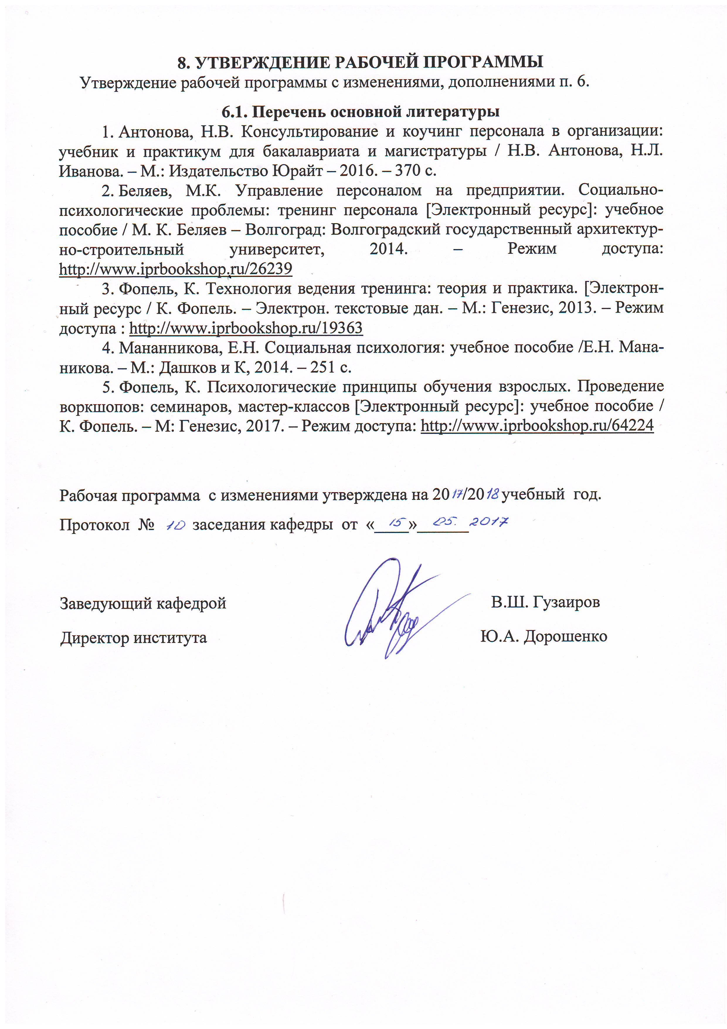
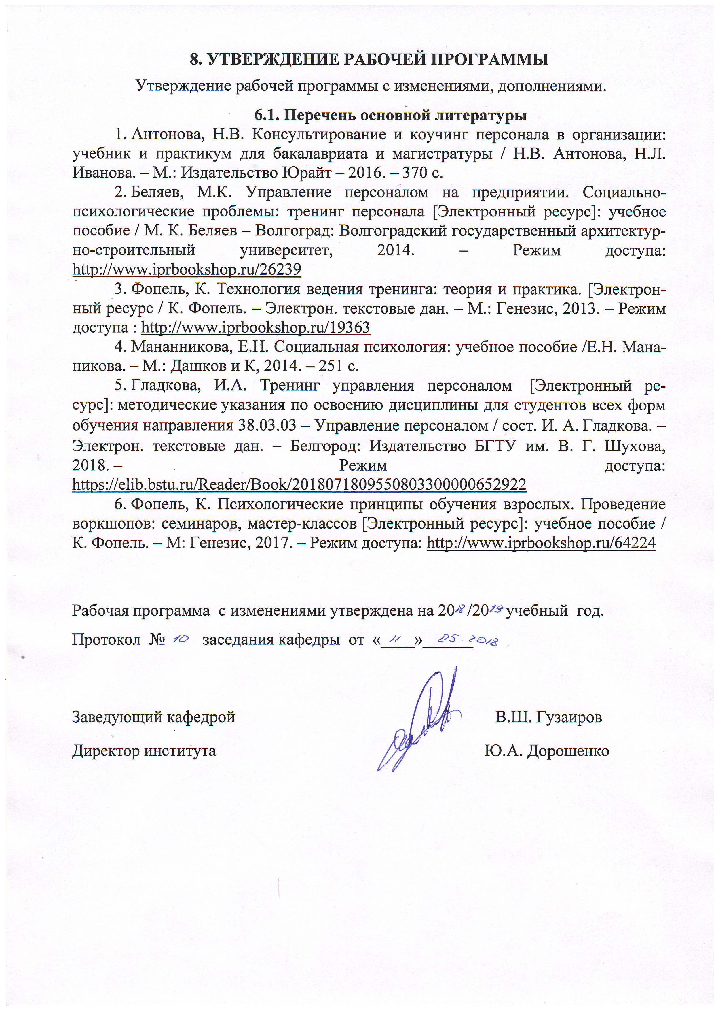



Приложение №1.

Методические указания для обучающегося по освоению дисциплины

Аудиторные занятия по дисциплине «Тренинг управления персоналом» проводятся в форме практических занятий.
В результате освоения дисциплины обучающийся должен знать социально-психологические основы разработки и проведения тренингов, типовую структура тренинга, основные требования к его разработке и проведению, понятие и виды тренингов, специфику тренингов в управлении персоналом.
В процессе практических занятий по дисциплине у студентов должны сформироваться умения эффективно организовывать групповую работу на основе знания процессов групповой динамики и принципов формирования команды, разрабатывать программу тренинга, проводить на практике различные виды тренингов.
Практические занятия по дисциплине «Тренинг управления персоналом» ориентированы на развитие навыков самопрезентации и публичного выступления, навыков организации и координации взаимодействия между людьми, навыков формирования команды.
Самостоятельная работа студентов предполагает изучение литературы по исследуемой тематике, а также разработку программы тренинга. В учебниках и учебных пособиях, представленных в списке рекомендуемой литературы, содержатся возможные ответы на поставленные вопросы. Для более глубокого изучения проблем курса при разработке сценария тренинга необходимо ознакомиться с публикациями в периодических изданиях. Поиск и подбор таких изданий, статей, материалов и монографий осуществляется на основе библиографических указаний и предметных каталогов. На практических занятиях студенты проводят тренинги по разработанным ими сценариям, получают обратную связь от группы и преподавателя. В программу тренинга по мере необходимости вносятся корректировки и замечания.

Тема 1. Социально-психологические основы тренинга
В данной теме рассматривается история возникновения тренинга, его социально-психологические основы. Главная задача состоит в уяснении предмета и задач тренинга. Раскрываются теоретические основания применения тренинга для решения практических задач в сфере управления персоналом. Рассматриваются различные виды тренингов: тренинги личностного роста, бизнес-тренинги. Раскрываются особенности обучения взрослых. Анализируется современный рынок тренинговых услуг.
Термины и понятия: тренинг, рынок тренинговых услуг, бизнес-тренинги, тренинги личностного роста.

Тема 2. Типовая структура тренинга,
требования к его разработке и проведению
В данной теме рассматривается теоретические основы разработки и проведения тренинга. Раскрывается типовая структура тренинга. Главная задача состоит в уяснении требований к разработке и проведению тренинга. Изучаются методы и приемы, используемые при проведении тренинга: мини-лекция, модерация, фасилитация, ролевая игра, мозговой штурм, упражнения. Раскрываются теоретические основания применения тренинга для решения практических задач в сфере управления персоналом. Изучаются основные принципы написания сценария тренинга. Рассматриваются различные подходы к проведению тренингов в сфере управления персоналом. Осуществляется знакомство с технологией преодоления сопротивления группы. Раскрываются основные принципы анализа полученных результатов тренинга.
Термины и понятия: структура тренинга, блоки тренинга, требования к разработке и проведению тренинга, мини-лекция, модерация, фасилитация, ролевая игра, мозговой штурм, упражнения, обратная связь, преодоление сопротивления группы.

Тема 3. Тренинги в управлении персоналом
В данной теме рассматривается особенности тренингов в сфере управления персоналом. Раскрываются цели и задачи тренингов в управлении персоналом. Исследуется проблема оценки эффективности тренинга. Главная задача состоит в уяснении требований к разработке и проведению тренингов в сфере управления персоналом. Повторяются методы и приемы, используемые при проведении тренингов: мини-лекция, модерация, фасилитация, ролевая игра, мозговой штурм, упражнения. Раскрываются теоретические основания применения тренинга для решения практических задач в сфере управления персоналом. На примере тренинга «Организационная и корпоративная культура» происходит практическая отработка усвоенных знаний. Проводится решение кейсов «Растущая компания» и «Двойные стандарты». Осуществляется анализ организационной культуры предприятия в рамках модели Шейна. Диагностика организационной культуры по методике Кови. Анализируются результаты тренинга.
Термины и понятия: тренинги в управлении персоналом, структура тренинга, блоки тренинга, требования к разработке и проведению тренинга, мини-лекция, модерация, фасилитация, ролевая игра, мозговой штурм, упражнения, обратная связь, преодоление сопротивления группы.
Тема 4. Тренинг «Успешный поиск и отбор персонала»
На данном практическом занятии проводится тренинг, направленный на закрепление практических навыков, направленных на поиск и отбор персонала. Раскрываются цели и задачи тренинга, его структура и основные методы, и приемы. На примере тренинга «Успешный поиск и отбор персонала» происходит практическая отработка усвоенных знаний. Проводится решение кейсов: «Разработка алгоритма поиска и отбора персонала», «Разработка профиля требований к кандидату на вакантную должность», «Составление текста объявления о вакансии», «Работа с резюме соискателей». Проводится анализ вербальных и невербальных средств коммуникации в процессе интервью
Термины и понятия: тренинги в управлении персоналом, структура тренинга, блоки тренинга, требования к разработке и проведению тренинга, мини-лекция, модерация, фасилитация, ролевая игра, мозговой штурм, упражнения, обратная связь, преодоление сопротивления группы.

Тема 5. Тренинг «Адаптация новых сотрудников»
На данном практическом занятии проводится тренинг, направленный на закрепление практических навыков работы по адаптации персонала в организации. Раскрываются цели и задачи тренинга, его структура и основные методы, и приемы. На примере тренинга «Адаптация новых сотрудников» происходит практическая отработка усвоенных знаний. Тренинг начинается с мини-лекции на тему «Основы адаптации персонала». Проводится решение кейсов: «Разработка модели адаптации», «Разработка алгоритма адаптации нового сотрудника в организации» «Разработка программы адаптации сотрудников в организации», «Анализ стратегий адаптации». Анализ результатов тренинга.
Термины и понятия: тренинги в управлении персоналом, структура тренинга, блоки тренинга, требования к разработке и проведению тренинга, мини-лекция, модерация, фасилитация, ролевая игра, мозговой штурм, упражнения, обратная связь, преодоление сопротивления группы.

Тема 6. Тренинг «Обучение персонала»
На данном практическом занятии проводится тренинг, направленный на закрепление практических навыков работы по обучению персонала в организации. Раскрываются цели и задачи тренинга, его структура и основные методы, и приемы. Тренинг начинается с мини-лекции на тему «Обучение персонала как потребность современного развития бизнеса». Проводится решение кейсов: «Разработка системы обучения персонала », «Оценка эффективности обучения». Анализ результатов тренинга.
Термины и понятия: тренинги в управлении персоналом, структура тренинга, блоки тренинга, требования к разработке и проведению тренинга, мини-лекция, модерация, фасилитация, ролевая игра, мозговой штурм, упражнения, обратная связь, преодоление сопротивления группы.

Тема 7. Тренинг «Управление мотивацией персонала»
На данном практическом занятии проводится тренинг, направленный на закрепление практических навыков работы по управлению мотивацией персонала в организации. Раскрываются цели и задачи тренинга, его структура и основные методы, и приемы. Тренинг начинается с мини-лекции на тему «Управление мотивацией персонала». Проводится решение кейсов: «Управление демотивацией персонала», «Парадоксы мотивации», «Разработка программы мотивации сотрудников в организации». Анализ результатов тренинга.
Термины и понятия: тренинги в управлении персоналом, структура тренинга, блоки тренинга, требования к разработке и проведению тренинга, мини-лекция, модерация, фасилитация, ролевая игра, мозговой штурм, упражнения, обратная связь, преодоление сопротивления группы.

Тема 8. Тренинг «Лидерство и команда»
На данном практическом занятии проводится тренинг, направленный на закрепление практических навыков работы по командообразованию. Раскрываются цели и задачи тренинга, его структура и основные методы, и приемы. Тренинг начинается с мини-лекции на тему «Лидерство и команда». Проводятся ситуативные игры по теме тренинга, а также деловые игры, направленные на отработку навыков постановки и делегирования задач. Анализ результатов тренинга.
Термины и понятия: тренинги командообразования, тренинги развития лидерских качеств, структура тренинга, блоки тренинга, требования к разработке и проведению тренинга, мини-лекция, модерация, фасилитация, ролевая игра, мозговой штурм, упражнения, обратная связь.

Тема 9. Тренинг тайм-менеджмента
На данном практическом занятии проводится тренинг, направленный на развитие навыков тайм-менеджмента. Раскрываются цели и задачи тренинга, его структура и основные методы, и приемы. Тренинг начинается с мини-лекции на тему «Основы тайм-менеджмента». Проводятся ситуативные игры по теме тренинга. Проводится анализ расходования времени, решаются практические задания на планирование времени. Осуществляется анализ результатов тренинга.
Термины и понятия: тренинги командообразования, тренинги развития лидерских качеств, структура тренинга, блоки тренинга, требования к разработке и проведению тренинга, мини-лекция, модерация, фасилитация, ролевая игра, мозговой штурм, упражнения, обратная связь.

Тема 10. Тренинг целеполагания
На данном практическом занятии проводится тренинг целеполагания. Раскрываются цели и задачи тренинга, его структура и основные методы, и приемы. Тренинг начинается с мини-лекции на тему «Технология целеполагания». Проводятся ситуативные игры по теме тренинга. Проводится решение кейсов «Определение приоритетов», «Формулировка задач по SMART», «Трансформация проблем в цели». Проводится проективная методика «Карта внутренней страны». Осуществляется анализ результатов тренинга.
Термины и понятия: тренинги командообразования, тренинги развития лидерских качеств, структура тренинга, блоки тренинга, требования к разработке и проведению тренинга, мини-лекция, модерация, фасилитация, ролевая игра, мозговой штурм, упражнения, обратная связь.

